Examen desarrolla.Software 2021  
HTML & CSS

**Nombre:** Juan Andres Ontiveros Chairez **Calif:** 80

**1) Dada la siguiente regla:**  
  
 #div .section article .div a  
 {  
 font-size: 1.2rem;  
 color: #C1C1C1;  
 cursor: pointer;  
 }

**Escriba el código que represente el bloque HTML al que se le aplica el estilo:**

<body>

    <div id="div">

        <section class="section">

            <article>

                <div class="div">

                    <a>

                        Hola

                    </a>

                </div>

            </article>

        </section>

    </div>

</body>

**2) Escriba el código HTML que represente una sección con el nombre de clase "card-template" que se encuentra dentro de un div con identificador "wrapper" y clase "container fullwidth expanded bordered red-colored". Además de esto, agregar dentro de "wrapper" un elemento de párrafo con el texto "Voy a reprobar mi examen". La palabra "reprobar" del texto del párrafo debe estar en una etiqueta del tipo span con la clase "failed":**

<div id="wrapper" class="container fullwidth expanded bordered red-colored">

    <section class="card-template"></section>

    <p>

        Voy a <span class="failed">reprobar</span> mi exámen

    </p>

</div>

**3) Escriba una regla para todos los span con la clase failed. Dicha regla debe especificar color de texto rojo, fuente en negritas y subrayado:**

<style>

        span.failed {

            color: red;

            font-weight: bold;

            text-decoration: underline;

        }

    </style>

**4) Escriba el bloque de código HTML que crea un textbox con el texto "Usuario" por default:**

<body>

    <input type="text" placeholder="Usuario" value="Usuario">

</body>

**5) Escriba el código HTML de una etiqueta de párrafo con el atributo nombre que tiene el valor de Kevin:**

<body>

    <p nombre="Kevin">

    </p>

</body>

**6) Escriba la regla para aplicar color de fuente azul al primer elemento de una lista no ordenada:**

<style>

        ul li:first-child{

            color: blue;

        }

    </style>

**7) Escriba la estructura básica de HTML5 (Incluir semánticas):**

<!DOCTYPE html>

<html lang="en">

<head>

    <meta charset="UTF-8">

    <meta http-equiv="X-UA-Compatible" content="IE=edge">

    <meta name="viewport" content="width=device-width, initial-scale=1.0">

    <title>Document</title>

</head>

<body>

    <header></header>

    <main>

<section></section>

<article></article>

</main>

    <footer></footer>

</body>

</html>

**8) Escriba el bloque HTML de dos divs. Después escriba debajo las reglas correspondientes para que ambos divs aparezcan juntos, ocupen el 100% de la ventana y el 100% de altura:**

_______100%________ Código HTML:

|--------|--------|

<body>

    <div>Juan</div>

    <div>Andres</div>

</body>

| | |

| Div | Div | 100%

| | |

|________|________|

Regla(s):

 <style>

        body,

        html {

            width: 100%;

            height: 100%;

            margin: 0;

            padding: 0;

        }

            div {

                width: 50%;

                height: 100%;

                float: left;

            }

    </style>

**9) Escriba la pseudo-clase para el evento del cursor encima de un elemento. La regla de esta pseudo-clase cambia el color a verde:**

        div:hover {

            color: green;

        }

**10) Escriba el bloque de código HTML y CSS para hacer que un div dentro de otro div se alinee al centro. El segundo div debe ser del 25% de ancho y 25% de alto del div padre:**

 <style>

        body,

html {

    width: 100%;

    height: 100%;

    margin: 0;

    padding: 0;

}

.tabla {

    height: 40rem;

    width: 40rem;

    border: 2px black solid;

    text-align: center;

    position: relative;

}

.celda {

    height: 25%;

    width: 25%;

    border: 2px black solid;

    position: absolute;

    left: 37.5%;

    top: 37.5%;

}

    </style>

</head>

<body>

    <div class="tabla">

        <div class="celda"></div>

    </div>

</body>

**11) Escriba cómo se verá el resultado del siguiente código:**

<span class="examen">Reprobé</span>  
 <span class="examen">Mi examen</span>  
 <span class="examen"> ToT </span>  
  
 .examen:first-child  
 {  
 display: block;  
 }

Resultado:

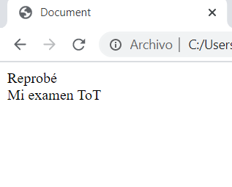

**12) Escriba los tipos de botones en HTML:**

- Submit

- Reset

- Image

- Button

**13) Escriba el código para importar la librería llamada "w3.css" que se encuentra en una carpeta de nombre "css":**

<link rel="stylesheet" href="css/w3.css"></link>

**14) Escriba el código HTML para un checkbox:**

<body>

<input type="checkbox">Click

</body>

**15) Dibuje cómo se vería el siguiente elemento en el navegador.** **ESPECIFIQUE LAS MEDIDAS EN EL DIBUJO**:

<div class=”examen”>  
 <span>A!! :D!!!</span>  
 <span>B!! :O!!!</span>  
 </div>

div.examen  
 {  
 width: 500px;  
 border: 1px solid black;  
 margin-left: 500px;  
 padding-top: 300px;  
 text-align: left;  
 }

span{  
 color: red;  
 margin-left: 2px;  
 }

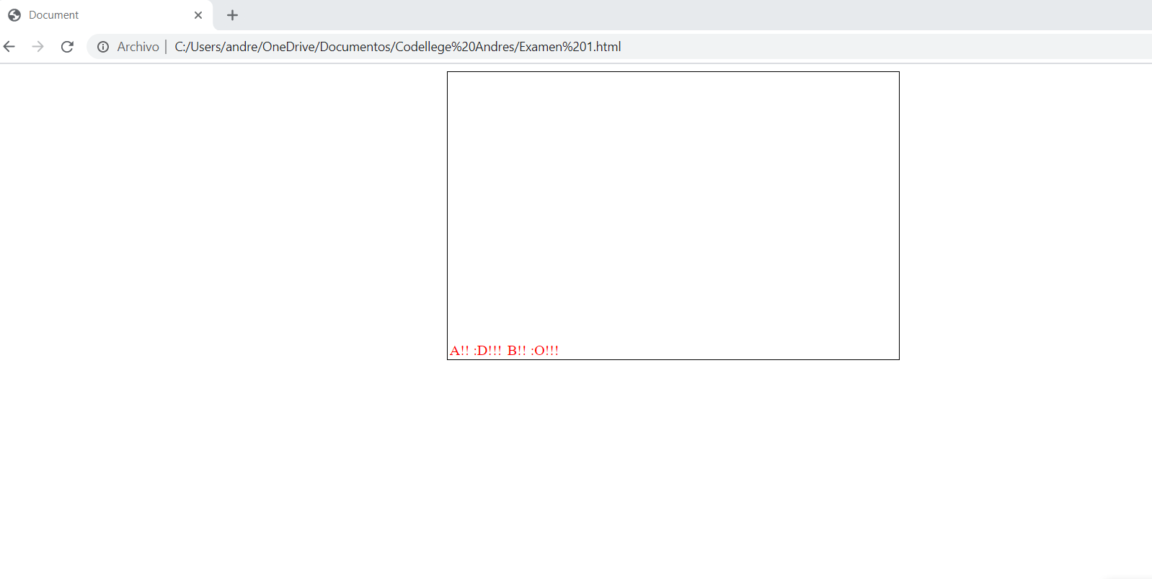

Width= 500px

Padding = 300px

Margin-left =500px